Kostel Nanebevzetí
Panny Marie

Vzpomínka na všechny věrné zemřelé - středa 2. 11.
Mše svatá večer v 18:00 hod. Ranní mše sv. v 8:00 hod. se nekoná.

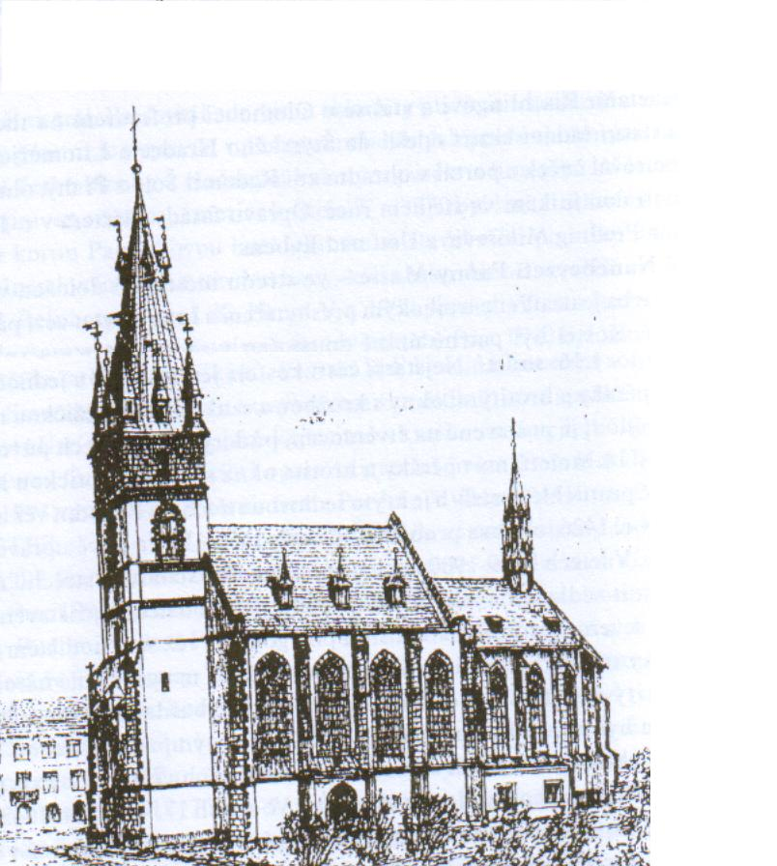

Zveme všechny
ke společným modlitbám za naše zemřelé.

